PRESSEINFORMATION
Techtronic Industries Redaktion:
Central Europe GmbH Pressebüro Dieter Tschorn & Partner
Walder Straße 53 Postfach 101152
40724 Hilden 69451 Weinheim
Tel. (02103) 960 149 Tel. (06201) 5 78 78
www.milwaukeetool.com www.pressebuero-tschorn.de

Kompaktes Kraftpaket
Milwaukee: Mehr Leistung und weniger Stillstandszeiten auf Baustellen mit neuem Akku M18 FORGE 6.0 Ah

Milwaukee setzt kontinuierlich auf Innovationen bei kabellosen Elektrowerkzeugen und baut die Palette seiner Hochleistungs-Akkus im 18 Volt-Segment weiter aus. Dabei erweist sich das Know-how bei der Akkutechnologie im Mutterkonzern Techtronic Industries als ein klarer Wettbewerbsvorteil. Neu im Programm ist der Akku M18 FORGE mit 6,0 Ah, der zugleich den Start einer neuen, leistungsverbesserten Akkuserie für das M18-System markiert. Mit aktuell über 290 kompatiblen Lösungen für professionelle Anwender ist dies das am schnellsten wachsende Akkusystem am Markt.

Der neue M18 FORGE 6,0 Ah Akku ist der leistungsstärkste, am schnellsten aufladbare und langlebigste Akku innerhalb der Milwaukee REDLITHIUM Akku-Baureihe. Kompatibel mit allen Werkzeugen auf der M18-Plattform, bietet der neue Akku die bestmögliche Kombination aus Größe, Gewicht und Leistung. Damit empfiehlt er sich als optimale Lösung für anspruchsvolle Überkopfarbeiten und enge Bereiche mit eingeschränktem Bewegungsspielraum und überall dort, wo kompakte Baugröße und reduziertes Gewicht eine wichtige Rolle spielen.

Im Vergleich zu einem M18 HIGH OUTPUT 12,0 Ah Akku von Milwaukee ist der neue Akku 30 % kleiner und 40 % leichter. Damit ausgestattete Werkzeuge liefern jedoch dieselbe hohe Leistung wie mit einem 12,0 Ah Akku. Bei Verwendung des M18 Simultan-Superladers wird der 6,0 Ah Akku in nur 15 Minuten auf 80 % seiner Kapazität aufgeladen. Das reduziert Wartezeiten, die sonst beim Aufladen entstehen. Weil schneller weitergearbeitet werden kann, lässt sich so auch die Anzahl der benötigten Akkus auf der Baustelle zu reduzieren.

Der Akku bietet nicht nur hohe Leistung, sondern auch eine längere Lebensdauer und Haltbarkeit. Die im Akku integrierte Elektronik REDLINK Intelligence ermöglicht eine umfassende Systemkommunikation zwischen Werkzeug, Akku sowie Ladegerät und gewährleistet unter allen Bedingungen einen für den individuellen Anwendungsfall optimierten Mix aus Leistung und Laufzeit sowie einen zuverlässigen Überlastschutz. Bei geringerer Wärmeentwicklung können höhere Ströme als bisher abgerufen werden. Und auch bei sehr niedrigen Temperaturen von bis zu -28 Grad Celsius ist der neue Akku ohne Einschränkungen einsatzfähig.

Verbesserte Kunststoffe sorgen für eine widerstandsfähige Gehäusekonstruktion, die einen wirksamen Schutz gegenüber Ölen, Lösungsmitteln und Fetten bietet, die häufig auf Baustellen vorkommen. Eine patentierte Beschichtung gegen das Eindringen von Feuchtigkeit und Schmutz gewährleistet zudem einen verbesserten Schutz vor den harten Bedingungen auf Baustellen sowie vor Witterungs- und Umwelteinflüssen. Die optimierte LED-Ladestandsanzeige ermöglicht jederzeit eine gute Ablesbarkeit, selbst bei direkter Sonneneinstrahlung.

Weitere Informationen: www.milwaukeetool.de

Fotos: Milwaukee

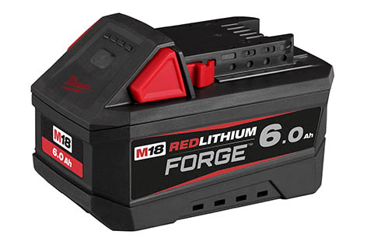
Der M18 FORGE 6,0 Ah Akku ist der leistungsstärkste, am schnellsten aufladbare und langlebigste Akku innerhalb der Milwaukee REDLITHIUM Akku-Baureihe.
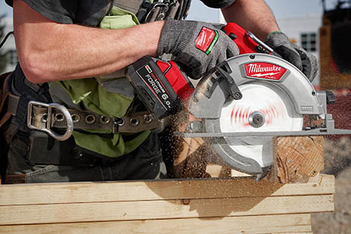
Kompatibel mit allen Werkzeugen auf der M18-Plattform, bietet der neue Akku unter allen Bedingungen stets die bestmögliche Kombination aus Größe, Gewicht und Leistung.

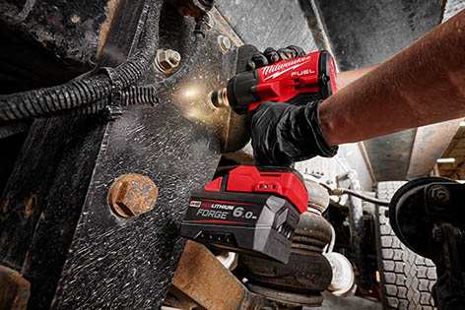
Damit empfiehlt er sich als optimale Lösung für anspruchsvolle Überkopfarbeiten und enge Bereiche mit eingeschränktem Bewegungsspielraum

